Нетривиальный Байес
Недавно прочитал Искусство статистики Дэвида Шпигельхалтера. На тему байесовской вероятности очень понравился пример с монетами. Сначала – фрагмент книги, а затем небольшая модель в Excel.
У вас в кармане три монеты: на одной два орла, на другой две решки, третья обычная. Вы наугад вытаскиваете монету, подбрасываете ее, и выпадает орел. Какова вероятность, что на другой стороне монеты тоже орел? Дайте свой ответ, прежде чем читать далее.
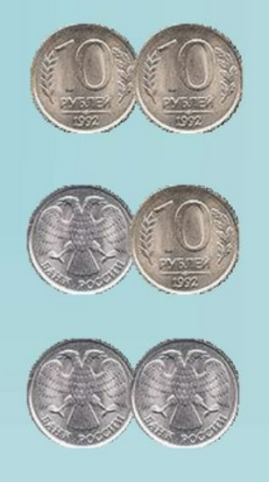
Рис. 1. Три монеты
Дерево решений
Многие бы решили, что ответ — 1/2, поскольку монета либо обычная, либо с двумя орлами, и вероятность выбрать одну из них одинакова. Проверим это, нарисовав дерево решений. На рис. 2 показано, чего можно ожидать, если проделать такой эксперимент шесть раз. В среднем каждая монета будет выбрана дважды, и каждая из сторон выпадет по разу. Орел выпадает в трех случаях, причем в двух на второй стороне также будет орел. Поэтому вероятность того, что на второй стороне монеты тоже орел, равна 2/3, а не 1/2. По сути, выпадение орла повышает вероятность выбора монеты с двумя орлами, ведь у такой монеты есть два варианта упасть орлом вверх, а у симметричной — только один.
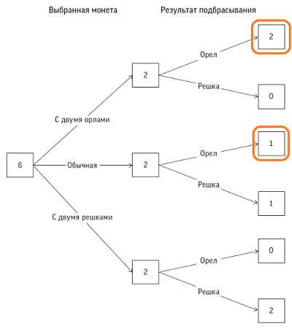
Рис. 2. Дерево ожидаемых количеств для задачи с тремя монетами, показывающее, чего можно ожидать в случае шести экспериментов

Модель в Excel
В ячейке А2 формулой…
=ВЫБОР(СЛМАССИВ(100000;;1;3;ИСТИНА);"ОО";"ОР";"РР")
… я задаю 100 000 «монет» трех типов: орел/орел (ОО), орел/решка (ОР) и решка/решка (РР). Вероятность выбора каждого типа монеты = 1/3.
В ячейке В2 формулой…
=ЕСЛИ(СЛУЧМЕЖДУ(1;2)=1;ЛЕВСИМВ(A2);ПРАВСИМВ(A2))
… я выбираю одну из сторон монеты. Вероятность выбора каждой стороны = ½.
В ячейке Е3 формулой…
=СЧЁТЕСЛИМН(B:B;$E$1;A:A;D3)
… я подсчитываю число монет типа ОР, для которых в результате подбрасывания выпал орел.
Видно, что если выпал орел, то вероятность того, что вторая сторона тоже орел (т.е., выбрана монета ОО) в два раза выше.
Если вам всё еще кажется, что ответ странный, подумайте об этом так. Монета РР имеет ноль шансов выпасть орлом. Монета ОР имеет один шанс из двух выпасть орлом. Монета ОО выпадет орлом в двух шансах из двух. Всего три шанса, что выпадет орел. При этом два шанса, что вторая сторона тоже орел))
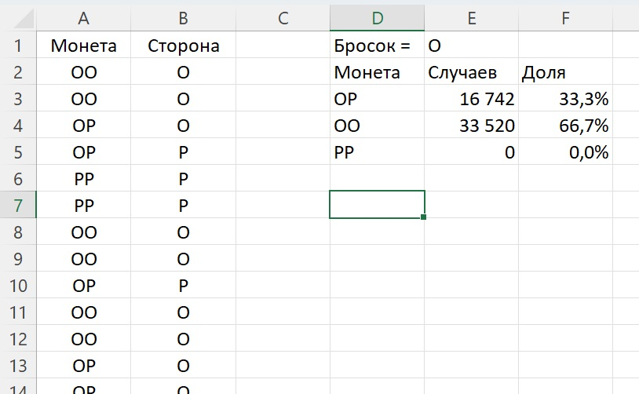
Рис. 3. Модель в Excel

